**Про плату**

Дана платка була спроектована та розроблена нами з метою полегшення прототипування Arduino-проектів, мінімізації їх розмірів та зменшення кількості провідників, які часто бувають причиною поганого контакту чи короткого замикання.

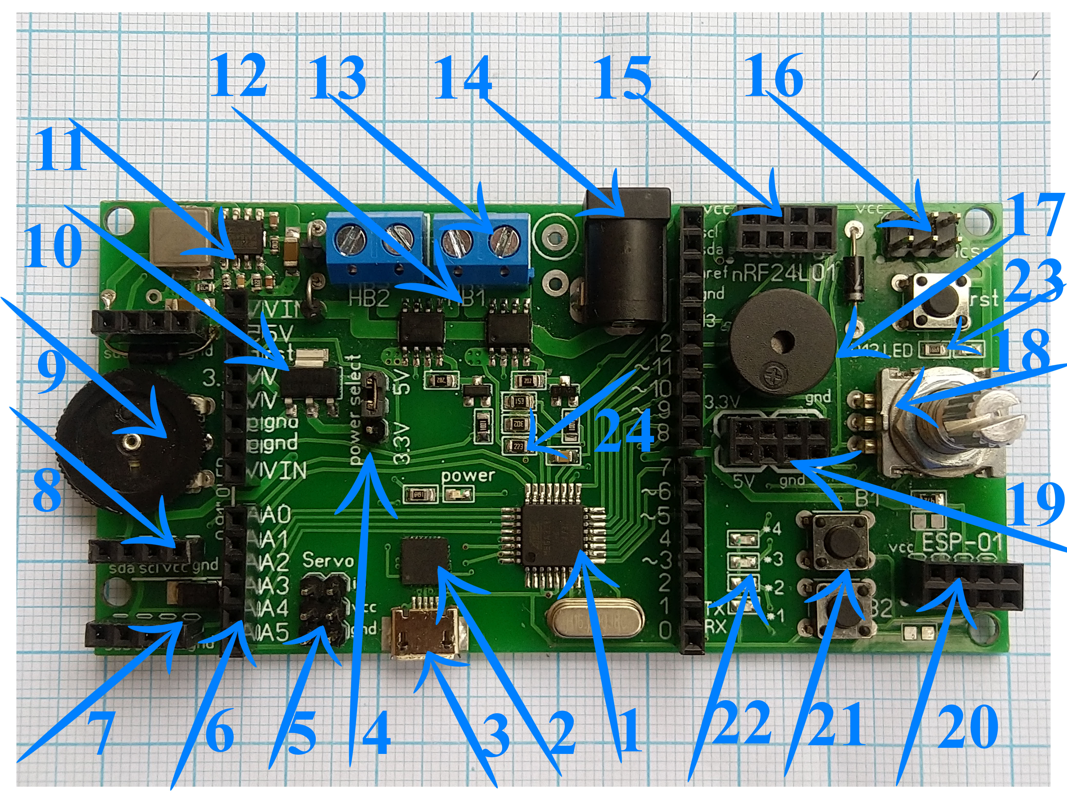

Для користувача доступний стандартний форм-фактор Arduino Uno.

Крім того розмістили велику кількість додаткових елементів та, одночасно, забезпечили компактні розміри приладу (50Х100 мм)

Плата має 4 отвори для кріплення

**Технічні можливості та опис елементів плати**

Сторона 1

1. Мікроконтролер Atmega328
2. USB to UART мікросхема СР2102, яка забезпечує швидку та надійну роботу прати із комп’ютером
3. Micro USB для прошивки та для роботи із Serial-монітором
4. Вибір 5- або 3-вольтових рівнів
5. Servo-виходи (2 шт, піни Arduino А1 та А2), які можна використовувати для підключення сервомашинок, цифрових чи аналогових модулів, датчиків тощо.
6. Стандартний форм-фактор Arduino Uno
7. Додаткові І2С порти (2шт) для роботі із іншими модулями то даному протоколу
8. Місце для зручного підключення OLED Дисплея на 0,91” або іншого модуля по І2С-протоколу
9. Потенціометр, що під’єднаний на аналоговий пін А0
10. Стабілізатор 3,3 вольт для живлення плати при виборі 3,3 вольтової логіки та (або) для підключення споживачів, що розраховані на 3,3 вольт
11. Потужний DCDC перетворювач для живлення плати (лінія 5 вольт)
12. Драйвер моторів на 4А (повний міст). Можна підключати або 2 мотори без зміни напряму обертання, або і мотор із знімною напрямів обертання.
13. Клеми для підключення навантаження до повномостового драйвера
14. Стандартне гніздо для подачі живлення DC від 8 до 24 вольт, яке можна одночасно підключати із живленням по USB
15. Місце для підключення радіомодуля nRF24L01
16. ICSP-порт для програмування або підключення пристроїв по SPI
17. Пищалка із драйвером
18. Енкодер із Pull-up резисторами
19. Додаткові порти для живлення зовнішніх модулів (3,3 та 5 вольт
20. Гніздо для зручного підключення ESP-01
21. 2 шт тактових кнопок із Pull-up резисторами, які доступні користувачу
22. 4 шт LED, які доступні користувачу
23. Світлодіод, підключений на 13 пін
24. Резистивний дільник, для вимірювання вхідної напруги на DC-гніздо (пункт 14) який підключений на пін А6. Напруга на піні А6 розраховується по формулі: VА6= Vвхідна/4

Сторона 2

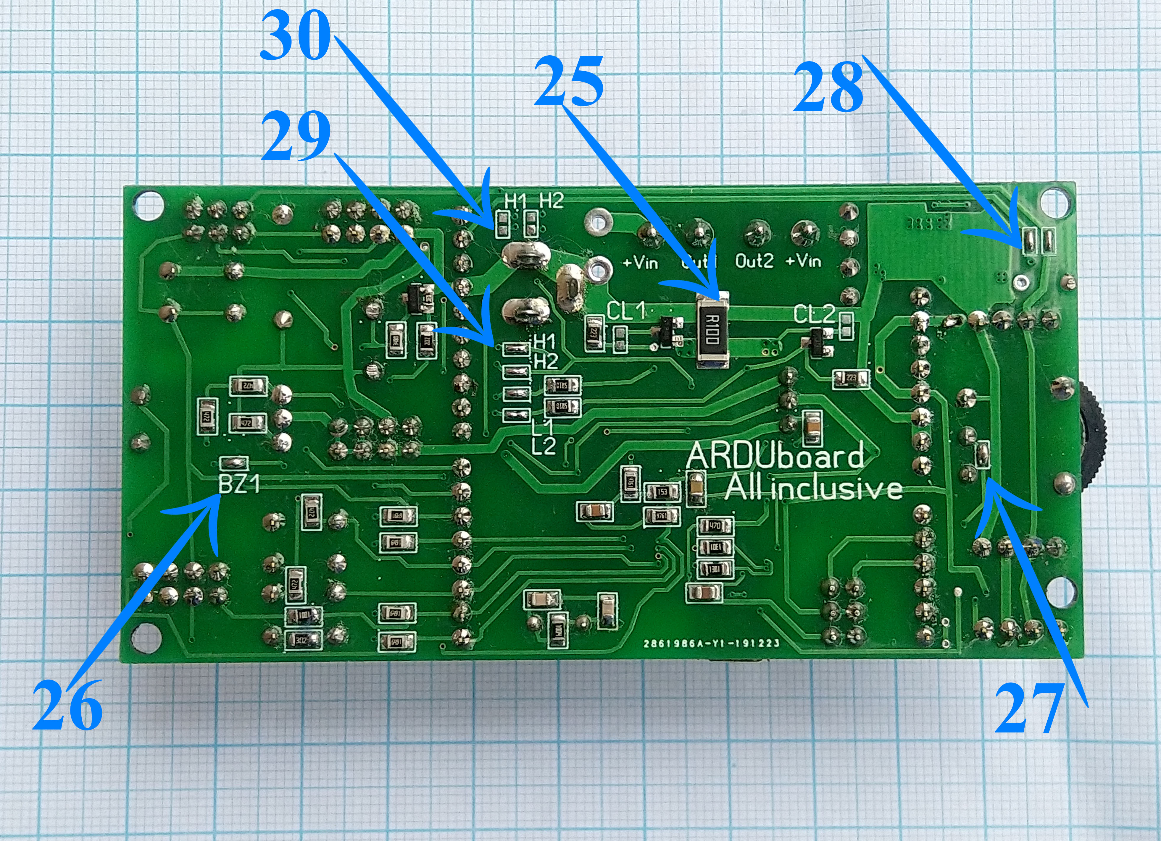

1. Шунт для вимірювання струму, що проходить через повномостовий драйвер. Шунт під’єднаний до піна А7. Напруга на піні А7 розраховується Va7 = Iвх/0,1
2. Контакт, який відключає пищалку від плати (розпаяти у випадку необхідності)
3. Контакт, який відключає потенціометр від плати (розпаяти у випадку необхідності)
4. Контакти, які відключають додаткові порти І2С від лівої частини плати (розпаяти у випадку необхідності)
5. Контакти, які підключають повномостовий драйвер (запаяти у випадку необхідності)
6. Контакти, які дозволяють переназначити піни А4 та А5 замість пінів 13 та 12 на відповідно Н1 та Н2 повномостового драйвера (запаяти у випадку необхідності)

**Таблиця пінів**

|  |  |  |  |
| --- | --- | --- | --- |
| Пін | Не змінюється (периферія вмонтована на платі) | Вмикається/вимикається користувачем | Роз’єми |
| D0 TX | Led1 (*1) |  | ESP-01 WIFI |
| D1 RX | Led2(*2) |  | ESP-01 WIFI |
| D2 | Кнопка 2 (B2) |  |  |
| D3~ | Кнопка 1 (B1) |  |  |
| D4 | Led3 (*3) |  |  |
| D5~ | Led4 (*4) | Пищалка |  |
| D6~ | Енкодер_кнопка |  |  |
| D7 | Енкодер _A |  | nRF24L01 Radio |
| D8 | Енкодер _B |  | nRF24L01 Radio |
| D9~ |  | Повномостовий драйвер L1 |  |
| D10~ |  | Повномостовий драйвер L2 |  |
| D11~ |  |  | nRF24L01 Radio |
| D12 |  | Повномостовий драйвер H2 | nRF24L01 Radio |
| D13 | D13Led | Повномостовий драйвер H1 | nRF24L01 Radio |
| A0 |  | Потенціометр |  |
| A1 |  |  |  |
| A2 |  |  |  |
| A3 |  |  |  |
| A4 |  | Повномостовий драйвер H1 |  |
| A5 |  | Повномостовий драйвер H2 |  |
| A6 | Сенсор вхідної напруги |  |  |
| A7 | Сенсор струму |  |  |

Користувач має можливість підключити до стандартного роз’єму Arduino Uno будь-які інші модулі на піни, на яких уже розпаяні пристрої та позначені категорією «Не змінюється» та категорією «Роз’єми», у випадку відключення від роз’ємів інших пристроїв.

Користувач має можливість підключити до стандартного роз’єму Arduino Uno будь-які інші модулі на піни, на яких уже розпаяні пристрої та позначені категорією «Вмикається/вимикається користувачем» у випадку розпаювання контактів (див п. 26-30 рисунку сторони 2)

**Програмне забезпечення**

Для роботи із платою необхідно встановити драйвер USB to UART мікросхеми СР2102, які можна завантажити на офіційному сайті розробника мікросхеми

<https://www.silabs.com/products/development-tools/software/usb-to-uart-bridge-vcp-drivers>

Плата повністю готова до використання в середовищі Arduino IDE, чи в іншій IDE, що підтримує AVR-контролери.

Плата постачається із попередньо встановленим Bootloader Arduino Nano нової версії. При проблемах із прошивною, перевірте наявність оновлень Вашої Arduino IDE, оскільки для Atmega328 наразі є дві версії Arduino Bootloader

**ПОПЕРЕДЖЕННЯ**

При подачі живлення, обов’язково перевірте, чи напруга живлення не перевищує 24 В, та правильність полярності (плюс в центрі)

При роботі із платою не кладіть її на металеві, чи на інші речі, які можуть спричинити коротке замикання між контактами плати

При підключенні споживача до повномостового драйвера, струм не повинен перевищувати 4А в піку та 3А в постійному режимі

Якщо Ви використовуєте зовнішнє живлення та не використовуєте повномостовий драйвер, рекомендуємо розпаяти та розірвати контакт на Н1, Н2, L1, L2 (див. п. 29, 30 рисунку сторони 2), або не використовувати піни D9, D10, D12, D13, А4, А5 у своєму проекті.